1. npm导入store.js
2. 新建一个文件夹a
3. 在这个文件夹执行 npm install
4. 回车回车回车 yes
5. npm install +要下载东西的名字（这里是storejs）
6. 结束后文件夹a里会有以下几个东西，如下图：

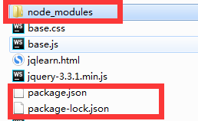

1. 域

如果不是每次新建一个对象（var 对象=...）而是对一直对一个对象进行修改，则会出现新添加的数据原有数据顶替的问题

1. this会冒泡

体现在同级元素b绑定的事件触发时，会冒泡找到其父元素，而后通过父元素找到同级元素a

例子

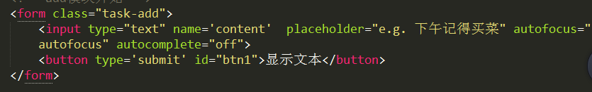 $(this).find('input').val();//this是button，最终可以得到input的值

4、.val()函数在括号内设置参数可以直接改变值